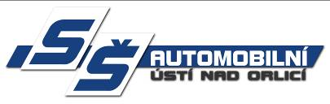
Střední škola automobilní Ústí nad Orlicí

Dukelská 313, 562 01 Ústí nad Orlicí

Přihláška na Studium formou kurzů jednotlivých předmětů oboru Mechanik opravář motorových vozidel/Autoelektrikář
školní rok 2024/2025

Jméno a příjmení:
Adresa+PSČ:
Datum narození:
Státní příslušnost:
Tel:
E-mail:
Vzdělání: Základní – Základní škola (město):
Nejvyšší dosažené vzdělání:
uveďte přesný název oboru (případně kód oboru):
Název školy a přesná adresa školy:
Rok ukončení:
Současné zaměstnání-pracovní pozice/firma :

Tímto se závazně přihlašuji na Studium formou kurzů jednotlivých předmětů oboru Mechanik opravář mot. vozidel / Autoelektrikář ve školním roce 2024/2025.

Začátek studia:

V |  | Dne:
Podpis:

Osobní údaje budou zpracovány v souladu s nařízením 2016/679 Evropského parlamentu a Rady (EU), v platném znění.

